Gleitmittel
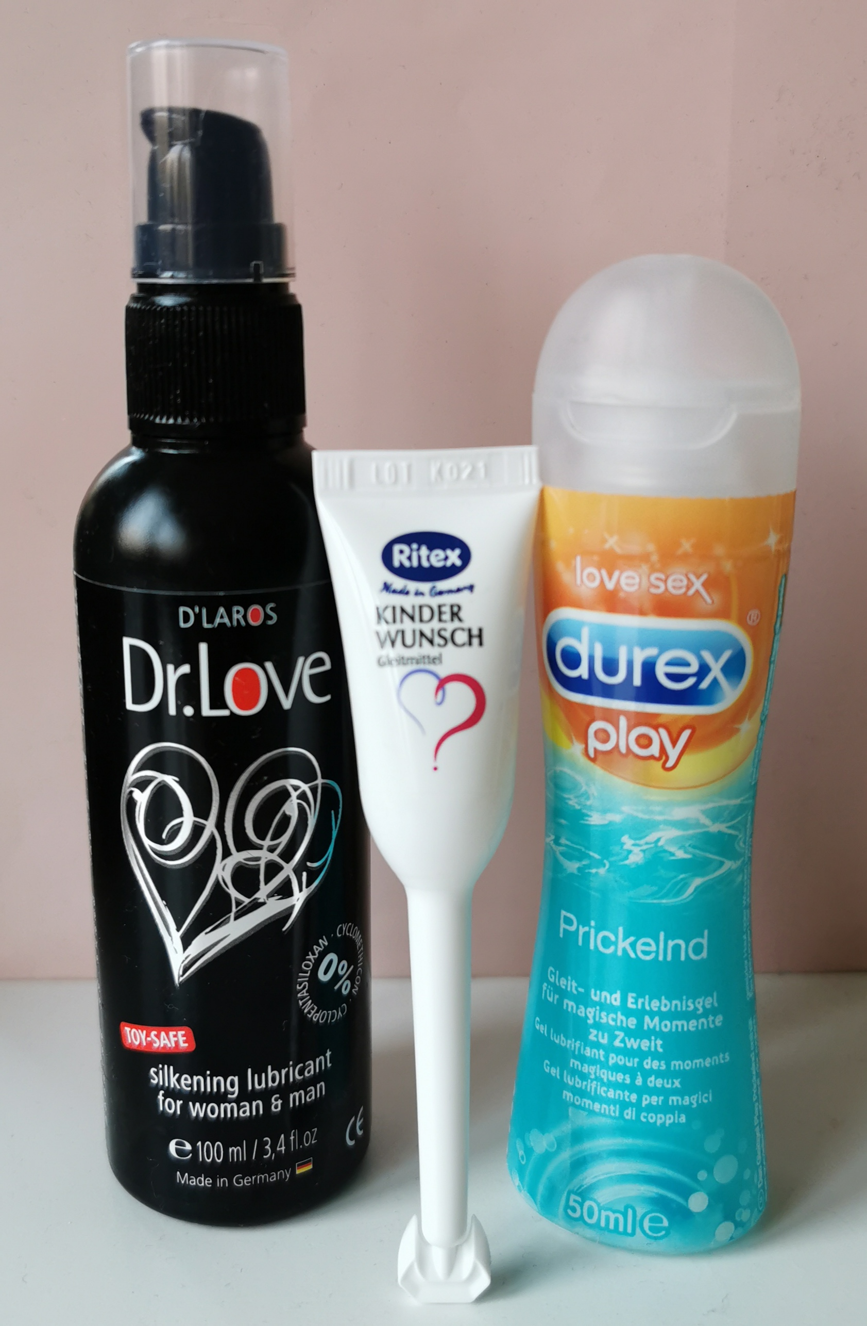

Gleitmittel können die Fruchtbarkeit beeinflussen, indem sie eine Umgebung schaffen, welche die Empfängnis entweder fördert oder nicht.

Herkömmliche Gleitmittel haben meist einen sauren ph-Wert und können die Spermienbeweglichkeit bzw. Spermienqualität aufgrund von Konservierungsmittel, Duftstoffen und Parabene negativ beeinflussen. Manche Gleitmittel enthalten sogar spermizide Wirkstoffe, die Spermien abtöten. Diese Gleitmittel dienen eher zur zusätzlichen Verhütung und sollten nicht bei Kinderwunsch verwendet werden.

Wer schwanger werden will, muss aber nicht auf Gleitmittel verzichten. Die perfekt Alternative ist Kinderwunsch-Gel. Es hat einen optimelen pH-Wert für die fruchtbaren Tage und enthält keine Konservierungsstoffe, Duftstoffe und Parabene. Das bietet den Spermien eine bessere Überlebenschance.

*Die auf dem Bild abgebildeten Produkte dienen nur als Beispiel und nicht als Empfehlung.

